3. Предотвращение и лечение заболеваний
· Солнечный удар. Пострадавшего нужно перенести в тень, дать холодной воды, при способности, положить на голову лед/прохладный компресс, обернуть влажной тканью, охладить.
· Обморожение. Растереть обмороженное место тканью, опустить в теплую воду, растереть спиртом, испить горячее.

· Отравление. Противоядиями являются сырой яичный белок, камфора (при отравлениях растительными субстанциями, ядах насекомых), молоко, масло, марганцовка.
· Укусы змей/насекомых. Конечность обездвижить, попытаться отсосать яд (10 15 мин.). При попадании в желудок он, как утверждают, безобиден, если только яд не попадет в кровь.

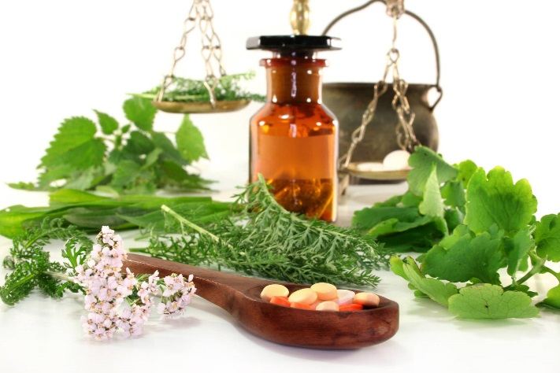
4. Сигналы бедствия
Костер остается номером один в списке действенных средств аварийной сигнализации. Чтоб вовремя подать сигнал поисковому вертолету, костер заготавливают заранее. Сухие ветки, стволы, мох и так далее складывают на открытых местах поляне, верхушке холмика, просеке, по другому деревья будут удерживать дым и сигнал остается незамеченным

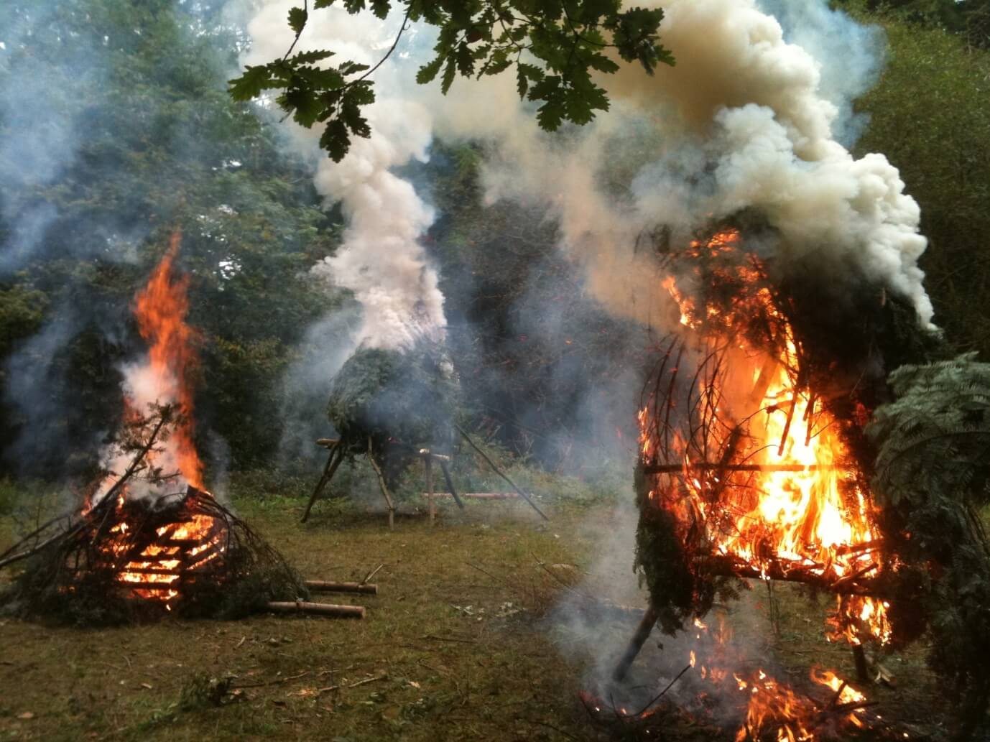
Государственное бюджетное общеобразовательное учреждение Ростовской области «Таганрогский педагогический лицей - интернат»

Тема: «Автономное пребывание человека в природной среде»

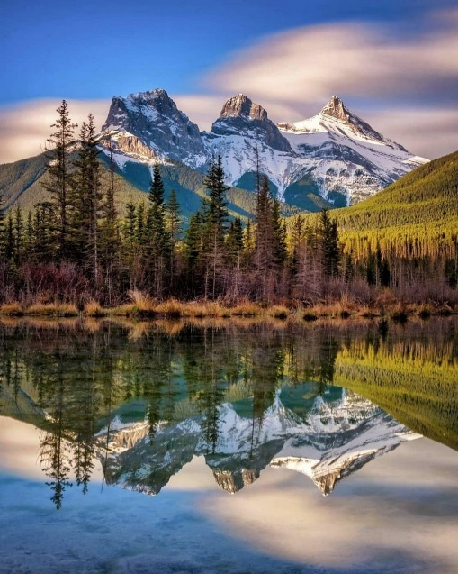

Автор работы:
Неткачев Александр 11 «Ф» класс

1.Выживание в автономных условиях
1.1. Преодоление страха
При любых обстоятельствах выживание человека, прежде всего, зависит от него самого. Обычно ситуация автономии появляется неожиданно, и первая реакция любого, кто попал в опасную ситуацию, — страх. Есть разные способы преодоления страха. Хорошо помогают дыхательные упражнения. Необходимо сделать несколько глубоких вдохов.

1.2. Оказание помощи пострадавшим Чтобы оказать помощь, хорошо иметь аптечку, поэтому при путешествии ее лучше взять с собой.
2. Ориентирование на местности
В случае, если вы собираетесь в путешествие по незнакомой местности, то вам необходимо иметь карту. Если ее нет, ориентироваться можно и без нее. По компасу, небесным светилам и другим признакам местных предметов можно определить стороны горизонта. Можно определять сторону горизонта по небесным светилам.
2.1. Сооружение укрытия
Если нет твёрдой уверенности в возможности быстро выйти из создавшейся ситуации, а обстановка не требует немедленного ухода с места происшествия, лучше остаться на месте, развести костёр, построить укрытие из подручных материалов.
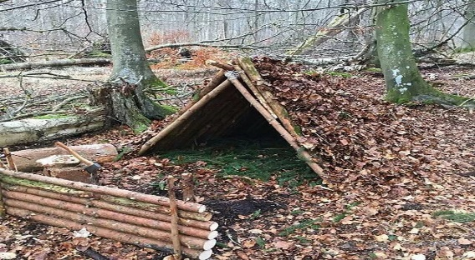
2.2. Добывание огня
Для получения огня надобно пользоваться огнивом, куском кремня. Огнивом может служить хоть какой металлической предмет. Огнь высекают скользящими ударами по кремню так, чтоб искры попадали на трут сухой мох, размельченные сухие листья, газета, вата, и т.п.
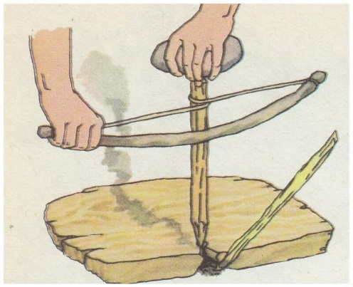
2.3. Добывание пищи и воды
Человеку, оказавшемуся в критериях автономного существования, надобно предпринимать самые энергичные меры для обеспечения себя кормлением при помощи сбора съедобных дикорастущих растений, рыбалки, охоты, то есть использовать все, что дает природа
Воду из ключей и родников, горных и лесных речек и ручьев можно пить сырой. Но до этого чем утолить жажду водой из стоячих либо слабопроточных водоемов, ее следует очистить от примесей и продезинфицировать. Для чистки легко сделать простые фильтры из нескольких слоев ткани либо из порожний консервной банке

